

**Ο ρόλος του ChatGPT στην Αυτοματοποίηση Διευθυντικών Καθηκόντων: " Ευκαιρίες και Προκλήσεις."**

*Εργασία στα πλαίσια του μαθήματος “Κοινωνικά και Νομικά Θέματα των ΤΠΕ” Τμήμα Πληροφορικής, Ιόνιο Πανεπιστήμιο*

**Ιωάννης Γάτσιος, Αλέξανδρος Γιανκούλης**

Π2020173, [p20gats@ionio.gr](mailto:p20gats@ionio.gr)

Π2020134, [p20gian@ionio.gr](mailto:p20gian@ionio.gr)

***1. Εισαγωγή:***

Αυτή η έρευνα αποσκοπεί στην εξερεύνηση του ρόλου του ChatGPT στην αυτοματοποίηση των διευθυντικών εργασιών, παρέχοντας μια εμπεριστατωμένη ανάλυση των ευκαιριών και των προκλήσεων που συνδέονται με αυτήν την επαναστατική εξέλιξη. Ο κύριος στόχος αυτής της έρευνας είναι να εξετάσει πώς το ChatGPT έχει επηρεάσει τον εργασιακό τομέα στην σύγχρονη εποχή και να αναλύσει τα αποτελέσματα αυτής της μελέτης για την προσεκτική πρόβλεψη της πορείας της αυτοματοποίησης των διαχειριστικών καθηκόντων.

Για την επίτευξη των παραπάνω, η έρευνα διαμορφώνει μεθοδικά μια σειρά ερευνητικών ερωτημάτων και υποθέσεων, που εμβαθύνουν σε τομείς όπως η ηθική, τα κοινωνικά και οργανωτικά ζητήματα, πέραν των απλών τεχνικών λειτουργιών του ChatGPT. Η διατύπωση τέτοιων ερωτημάτων και υποθέσεων λειτουργεί ως κρίσιμος παράγοντας στην καθοδήγηση της έρευνας, καθορίζοντας τα θεωρητικά θεμέλια της μελέτης. Στην πραγματικότητα, αυτή η έρευνα εξετάζει όχι μόνο τις τεχνικές δυνατότητες του ChatGPT, αλλά και τον ευρύτερο αντίκτυπό του στο διοικητικό πεδίο, επιδιώκοντας να συμβάλει σημαντικά στην εξελισσόμενη συζήτηση για την αυτοματοποίηση που βασίζεται στην τεχνητή νοημοσύνη στους διαχειριστικούς τομείς.

***2.Βιβλιογραφική Ανασκόπηση:***

Πηγή 1: *Generative Artificial Intelligence as a new context for management theories: Analysis of chatgpt*. Central European Management Journal. (n.d.). <https://www.emerald.com/insight/content/doi/10.1108/CEMJ-02-2023-0091/full/html>

Στην παραπάνω πηγή γίνεται διερεύνηση των μετασχηματιστικών δυνατοτήτων των Generative Artificial Intelligence tools, και πιο συγκεκριμένα του ChatGPT, στη σφαίρα των θεωριών διαχείρισης. Εμβαθύνει στα κενά από υπάρχουσες θεωρίες και τονίζει την ανάγκη μελέτης της επιρροής των Generative A.I. στη λήψη αποφάσεων, τη διαχείριση γνώσης, την εξυπηρέτηση πελατών, τη διαχείριση ανθρώπινων πόρων και τα διοικητικά καθήκοντα. Η ανάλυση υπογραμμίζει τις μοναδικές δυνατότητες του ChatGPT. Επιπλέων ,στον χώρο της Διαχείρισης Ανθρώπινου Δυναμικού, το ChatGPT βελτιώνει την επικοινωνία και ταυτόχρονα αυξάνει την παραγωγικότητα. Τέλος, υπογραμμίζεται η ανάγκη για περαιτέρω έρευνα σε διάφορα οργανωτικά επίπεδα.

Πηγή 2: Rane, N. (2023, October 19). *CHATGPT and similar Generative Artificial Intelligence (AI) for smart industry: Role, challenges and opportunities for Industry 4.0, industry 5.0 and society 5.0*. SSRN. <https://papers.ssrn.com/sol3/papers.cfm?abstract_id=4603234>

Σε αυτήν την εκτενή βιβλιογραφική ανασκόπηση, εξετάζεται ο μετασχηματιστικός αντίκτυπος των μοντέλων Δημιουργικής Τεχνητής Νοημοσύνης (ΤΝ), όπως το ChatGPT, σε διάφορους κλάδους εντός των πλαισίων της [Βιομηχανίας 4.0](https://www.ibm.com/topics/industry-4-0#:~:text=Industry%204.0%20is%20revolutionizing%20the,facilities%20and%20throughout%20their%20operations.), της [Βιομηχανίας 5.0](https://www.mastercontrol.com/gxp-lifeline/3-things-you-need-to-know-about-industry-5.0/#:~:text=The%20term%20Industry%205.0%20refers,pillars%20of%20automation%20and%20efficiency.) και της [Κοινωνίας 5.0](https://en.wikipedia.org/wiki/Society_5.0). Επιπλέον, επισημαίνει ότι τα συστήματα ΤΝ βελτιώνουν σημαντικά την επικοινωνία και την επίλυση προβλημάτων, ενισχύοντας την αποτελεσματικότητα σε κλάδους όπως η εξυπηρέτηση πελατών, η υγεία και η εκπαίδευση. Παρά τα οφέλη τους, προκύπτουν προκλήσεις, συμπεριλαμβανομένων ανησυχιών για το απόρρητο των δεδομένων, το προκατειλημμένο περιεχόμενο και τις επιπτώσεις στην απασχόληση. Στη Βιομηχανία 4.0, το ChatGPT αυτοματοποιεί διαδικασίες και βελτιστοποιεί αλυσίδες εφοδιασμού. Η Βιομηχανία 5.0 συνδυάζει την ανθρώπινη ευφυΐα με την ΤΝ, προωθώντας συνεργατικές αλληλεπιδράσεις για ασφαλέστερους χώρους εργασίας. Στην Κοινωνία 5.0, αυτά τα εργαλεία ΤΝ αντιμετωπίζουν κοινωνικά ζητήματα όπως η προσβασιμότητα στην υγειονομική περίθαλψη, προσφέροντας εξατομικευμένες λύσεις. Τέλος, η έρευνα εξετάζει τον εξελισσόμενο ρόλο του ChatGPT και αναδεικνύει την ανάγκη για ηθικά πλαίσια και κανονιστικές πολιτικές. Ταυτόχρονα, υπογραμμίζει τις ευρείες ευκαιρίες που παρουσιάζουν αυτές οι τεχνολογίες, από την ενθάρρυνση της καινοτομίας μέχρι και την προώθηση της ενσωμάτωσης και της συμπερίληψης, διαμορφώνοντας ένα μέλλον όπου η ΤΝ ενισχύει τις ανθρώπινες δεξιότητες και προάγει μια αρμονική συνύπαρξη ανάμεσα σε ανθρώπους και έξυπνες μηχανές.

**3) Σκοπός και Στόχοι της Έρευνας**

***3.1) Σκοπός της έρευνάς μας:***

Ο κύριος σκοπός της έρευνάς μας είναι να εξετάσουμε τον τρόπο με τον οποίο η αυτοματοποίηση των διευθυντικών εργασιών μέσω του ChatGPT μπορεί να βελτιώσει ή να επιδεινώσει την αποδοτικότητα, την ακρίβεια και την ταχύτητα της λήψης αποφάσεων σε έναν οργανισμό.

***3.2) Στόχοι της έρευνάς μας:***

* Να κατανοήσουμε την τρέχουσα κατάσταση των διευθυντικών εργασιών και τις προκλήσεις που αντιμετωπίζουν οι διευθυντές.
* Να αξιολογήσουμε την αποτελεσματικότητα του ChatGPT στην αυτοματοποίηση διάφορων διευθυντικών εργασιών.
* Να εξετάσουμε τις πιθανές επιπτώσεις της αυτοματοποίησης στην οργανωσιακή δομή και την απόδοση.
* Να προτείνουμε βέλτιστες πρακτικές για την εφαρμογή του ChatGPT στο διευθυντικό περιβάλλον.

Η έρευνά μας θα μπορούσε να προσφέρει σημαντικές πληροφορίες για το πώς η τεχνητή νοημοσύνη μπορεί να ενσωματωθεί στη διευθυντική λήψη αποφάσεων και να βελτιώσει την αποδοτικότητα των οργανισμών.

***4) Ερευνητικά Ερωτήματα και Υποθέσεις***

***4.1) Ερευνητικά Ερωτήματα***

***Στον τομέα της Ηθικής :***

1. Πώς μπορούμε να βεβαιωθούμε ότι η τεχνική νοημοσύνη δεν θα επηρεάζετε από προκαταλήψεις στην διαδικασία αποφάσεων της σε θέματα όπως προσλήψεις, παράγωγες και διαχείριση πόρων;
2. Ποιες είναι οι επιπτώσεις της χρήσης τεχνητής νοημοσύνης στην ψυχολογική ευημερία των εργαζομένων, και συγκεκριμένα στην ασφάλεια εργασίας, ικανοποίηση ως προς τον εργασιακό τους τομέα και την ψηφιακή τους υγεία;
3. Ποιες είναι οι πιθανές μακροπρόθεσμες οικονομικές επιπτώσεις της ευρείας χρήσης της τέχνης νοημοσύνης στο management και πως μπορούμε να εξομαλύνουμε τις αρνητικές επιπτώσεις της;

***Στον Κοινωνικό τομέα :***

1. Ποια μέτρα θα μπορούσαν να παρθούν για του ανέργους που μπορούν να προκύψουν και πως θα μπορούσε ο εργασιακός τομέας να εκπαιδευτεί στα νέα αυτά εργαλεία ;
2. Ποιες στρατηγικές θα μπορούσαν να εφαρμοστούν στην βελτίωση συνεργασίας μεταξύ συστημάτων τεχνίτης νοημοσύνης και των ανθρώπων που απασχολούνται με τον τομέα τις διαχείρισης;
3. Ποιες είναι οι γενικότερες κοινωνικές επιπτώσεις στην ευρεία εφαρμογή της τεχνικής νοημοσύνης στο management;

***Στον τομέα της Οργάνωσης :***

1. Πώς μπορεί η τεχνική νοημοσύνη να αξιοποιηθεί στον στρατηγικό σχεδιασμό ενός οργανισμού ;
2. Πώς μπορεί η τεχνική νοημοσύνη να αναβαθμίσει σε μια πιο ικανοποιητική εμπειρία την επικοινωνία μεταξύ εργαζόμενου και διαχείριση;
3. Πώς μπορεί η τεχνική νοημοσύνη να βοηθήσει έναν οργανισμό να βεβαιωθεί ότι ακολουθεί τους κανονισμούς οι οποίοι ισχύουν για αυτόν;

***4.2) Υποθέσεις :***

* Στο τομέα της ηθικής ,θα δημιουργηθούν εξατομικευμένοι αλγόριθμοι με ελέγχους διαφάνειας και μεροληψίας έτσι ώστε να ενισχύσουν την αξιοπιστία της τεχνητής νοημοσύνης. Οι κυβερνητικές πρωτοβουλίες θα επικεντρώνονται τόσο στην εκπαίδευση όσο και στην επανεκπαίδευση του εργατικού δυναμικού με απώτερο σκοπό την διευκόλυνση της ομαλής μετάβασης των εκτοπισμένων εργαζομένων.
* Στον κοινωνικό τομέα, θα λάβουν χώρα προσπάθειες συνεργασίας μεταξύ κυβερνήσεων και εκπαιδευτικών ιδρυμάτων οι οποίες θα μετριάσουν την επίπτωση της ανεργίας που μπορεί να προκληθεί από την τεχνητή νοημοσύνη. Πιο συγκεκριμένα στον ιδιωτικό τομέα, οι οργανισμοί θα δίνουν προτεραιότητα στη συνεργασία ανθρώπου-μηχανής για να μπορούν να δημιουργήσουν μια πιο ευέλικτη αγορά εργασίας.
* Στον τομέα της οργάνωσης, θα δίνεται έμφαση στη στρατηγική ενσωμάτωσης της τεχνητής νοημοσύνης για ταχύτερη και τεκμηριωμένη λήψη αποφάσεων, στα προγράμματα κατάρτισης για το διοικητικό προσωπικό, και στην εφαρμογή της τεχνητής νοημοσύνης για τη διασφάλιση της συμμόρφωσης με τους κανονισμούς.

***5)Η Μεθοδολογία Μας :***

Για την εύρεση κατάλληλων βιβλιογραφικών πηγών και την πραγματοποίηση της έρευνας πεδίου περιλαμβάνει τα εξής βήματα:

1. **Καθορισμός Θέματος**: Επιλέγουμε το θέμα της έρευνάς μας, το οποίο σχετίζεται με την τεχνητή νοημοσύνη, τη χρήση του ChatGPT και τις ηθικές και κοινωνικές επιπτώσεις τους.
2. **Αναζήτηση Βιβλιογραφικών Πηγών**: Αναζητούμε σε βάσεις δεδομένων, όπως Google Scholar, PubMed, IEEE Xplore, κ.λπ., για επιστημονικά άρθρα, βιβλία και άλλες πηγές που σχετίζονται με το θέμα μας. Χρησιμοποιούμε λέξεις-κλειδιά που σχετίζονται με το θέμα μας για να βελτιώσουμε τα αποτελέσματα της αναζήτησής μας.
3. **Αξιολόγηση Πηγών**: Αξιολογούμε την αξιοπιστία και την εγκυρότητα των πηγών που βρήκαμε. Ελέγχουμε την ημερομηνία δημοσίευσης, τον συγγραφέα, την εκδοτική εταιρεία και την ποιότητα της έρευνας.
4. **Σύνταξη Ερωτηματολογίου**: Σχεδιάζουμε ερωτήσεις που είναι σχετικές με το θέμα μας. Οι ερωτήσεις πρέπει να είναι σαφείς, απλές και άμεσα σχετιζόμενες με τον σκοπό της έρευνάς μας.
5. **Συλλογή Δεδομένων**: Διανέμουμε το ερωτηματολόγιο σε μια επιλεγμένη ομάδα ατόμων.
6. **Ανάλυση Δεδομένων**: Αναλύουμε τα δεδομένα που συλλέξαμε, χρησιμοποιώντας κατάλληλες στατιστικές μεθόδους, όπως την ανάλυση συχνοτήτων, την ανάλυση παραγοντικής ανάλυσης, την ανάλυση συσχέτισης, κ.λπ.
7. **Συμπεράσματα και Συστάσεις**: Βάσει των αποτελεσμάτων της ανάλυσής μας, θα διατυπώσουμε τα συμπεράσματα και τις συστάσεις μας. Αυτά θα πρέπει να είναι συνεπή με τον σκοπό της έρευνάς μας και θα παρέχουν εποικοδομητικές προτάσεις για μελλοντικές ερευνητικές προσπάθειες.

***6) Βιβλιογραφική Επισκόπιση:***

1)”Τεχνητή Νοημοσύνη και το Μέλλον της Διοίκησης” : Το άρθρο της IESE εξετάζει μια νέα πρωτοβουλία που ξεκίνησε από το ίδρυμα, με επίκεντρο τον αντίκτυπο της τεχνητής νοημοσύνης (AI) στη διαχείριση. Η πρωτοβουλία στοχεύει να προετοιμάσει τα στελέχη να χρησιμοποιήσουν την τεχνητή νοημοσύνη στις εταιρείες τους ηθικά και υπεύθυνα. Τονίζει ότι η τεχνητή νοημοσύνη είναι τόσο διοικητική πρόκληση όσο και τεχνολογική. Η πρωτοβουλία θα διεξαγάγει έρευνα την οποία οι διευθυντές μπορούν να θέσουν σε δράση για να ηγηθούν των οργανισμών τους και να ενισχύσουν την κοινωνία. Στοχεύει επίσης να εκπαιδεύσει τους σημερινούς και μελλοντικούς διευθυντές σχετικά με τον τρόπο πλοήγησης στις αλλαγές που επιφέρει η AI.

2) “Πώς να αυτοματοποιήσετε το ChatGPT” : Το άρθρο στο ιστολόγιο του Zapier παρουσιάζει διάφορους τρόπους για την ενσωμάτωση του ChatGPT σε αυτοματοποιημένες ροές εργασίας. Τονίζει ότι το ChatGPT είναι συνομιλητής, βοηθός γραφής, συνοψιστής και ακόμη και μεταφραστής. Η ενοποίηση επιτρέπει στους χρήστες να αντλούν τη δύναμη της τεχνητής νοημοσύνης στις ροές εργασίας τους, αυτοματοποιώντας εργασίες όπως η ανάγνωση εισερχόμενων μηνυμάτων ηλεκτρονικού ταχυδρομείου και η σύνταξη των απαντήσεων. Το άρθρο εξετάζει επίσης πώς το ChatGPT μπορεί να θυμάται συνομιλίες, επιτρέποντας ροές εργασιών με μνήμη.  
  
3) “Οι Δείκτες Παγκόσμιας Διακυβέρνησης: Μεθοδολογία και Αναλυτικά Θέματα” :Αυτό το έγγραφο συνοψίζει τη μεθοδολογία του έργου Δείκτες Παγκόσμιας Διακυβέρνησης (WGI)3. Το WGI καλύπτει περισσότερες από 200 χώρες και εδάφη, μετρώντας έξι διαστάσεις διακυβέρνησης3. Η εργασία εξετάζει τις εγγενείς δυσκολίες στη μέτρηση της διακυβέρνησης με τη χρήση οποιουδήποτε είδους δεδομένων3. Παρά αυτές τις προκλήσεις, το WGI επιτρέπει ουσιαστικές συγκρίσεις μεταξύ των χωρών και των χρόνων3.

Συμπεράσματα :

Και οι τρεις πηγές συζητούν τον αντίκτυπο της τεχνητής νοημοσύνης και του αυτοματισμού στη διαχείριση, αν και από διαφορετικές οπτικές γωνίες. Το άρθρο της IESE εστιάζει στην ηθική και υπεύθυνη χρήση της τεχνητής νοημοσύνης στη διαχείριση

1.Η ανάρτηση ιστολογίου του Zapier εξετάζει πρακτικές εφαρμογές της τεχνητής νοημοσύνης στην αυτοματοποίηση ροών εργασιών χρησιμοποιώντας το ChatGPT

2.Το έγγραφο WGI, από την άλλη πλευρά, παρέχει μια ευρύτερη προοπτική για τη διακυβέρνηση και τη διαχείριση, τονίζοντας τις προκλήσεις στη μέτρηση αυτών των πτυχών

3.Αυτές οι πηγές υπογραμμίζουν συλλογικά τη δυνατότητα μετασχηματισμού της τεχνητής νοημοσύνης και του αυτοματισμού στην αναμόρφωση των πρακτικών διαχείρισης, ενώ τονίζουν επίσης την ανάγκη για ηθικούς προβληματισμούς και ισχυρές μεθοδολογίες.

***7)Ανάλυση των Αποτελεσμάτων της Έρευνας και Επισήμανση των Σημαντικών Σημείων :***

Μέσα από το ερωτηματολόγιο που δημιουργήσαμε, συλλέξαμε απόψεις και δεδομένα που αφορούν την υιοθέτηση και τις προσδοκίες από αυτήν την πρωτοποριακή τεχνολογία.

Στο πλαίσιο αυτό, σημαντικά σημεία προκύπτουν από τις απαντήσεις που λάβαμε, προσφέροντας μία εμπεριστατωμένη επισκόπηση των απόψεων και των προκλήσεων που αντιμετωπίζουν οι επαγγελματίες στον χώρο της διοίκησης.

Στη συνέχεια, θα αναλύσουμε πιο λεπτομερώς τα δεδομένα που συγκεντρώσαμε, επικεντρώνοντας την προσοχή μας σε σημαντικές τάσεις και συμπεράσματα που προκύπτουν από την έρευνα μας.

**Ερώτηση 1)**

Άξιο αναφοράς αποτελεί το γεγονός ότι ,η ποικιλομορφία των ηλικιακών ομάδων σε έρευνες ή μελέτες είναι κρίσιμη γιατί βοηθάει στην καταγραφή μιας ευρείας γκάμας απόψεων και εμπειριών. Βεβαιώνει ότι τα αποτελέσματα δεν είναι προκαταλημμένα προς μια συγκεκριμένη ηλικιακή ομάδα και ότι τα ευρήματα είναι πιο συνεκτικά και αντιπροσωπευτικά του πληθυσμού.

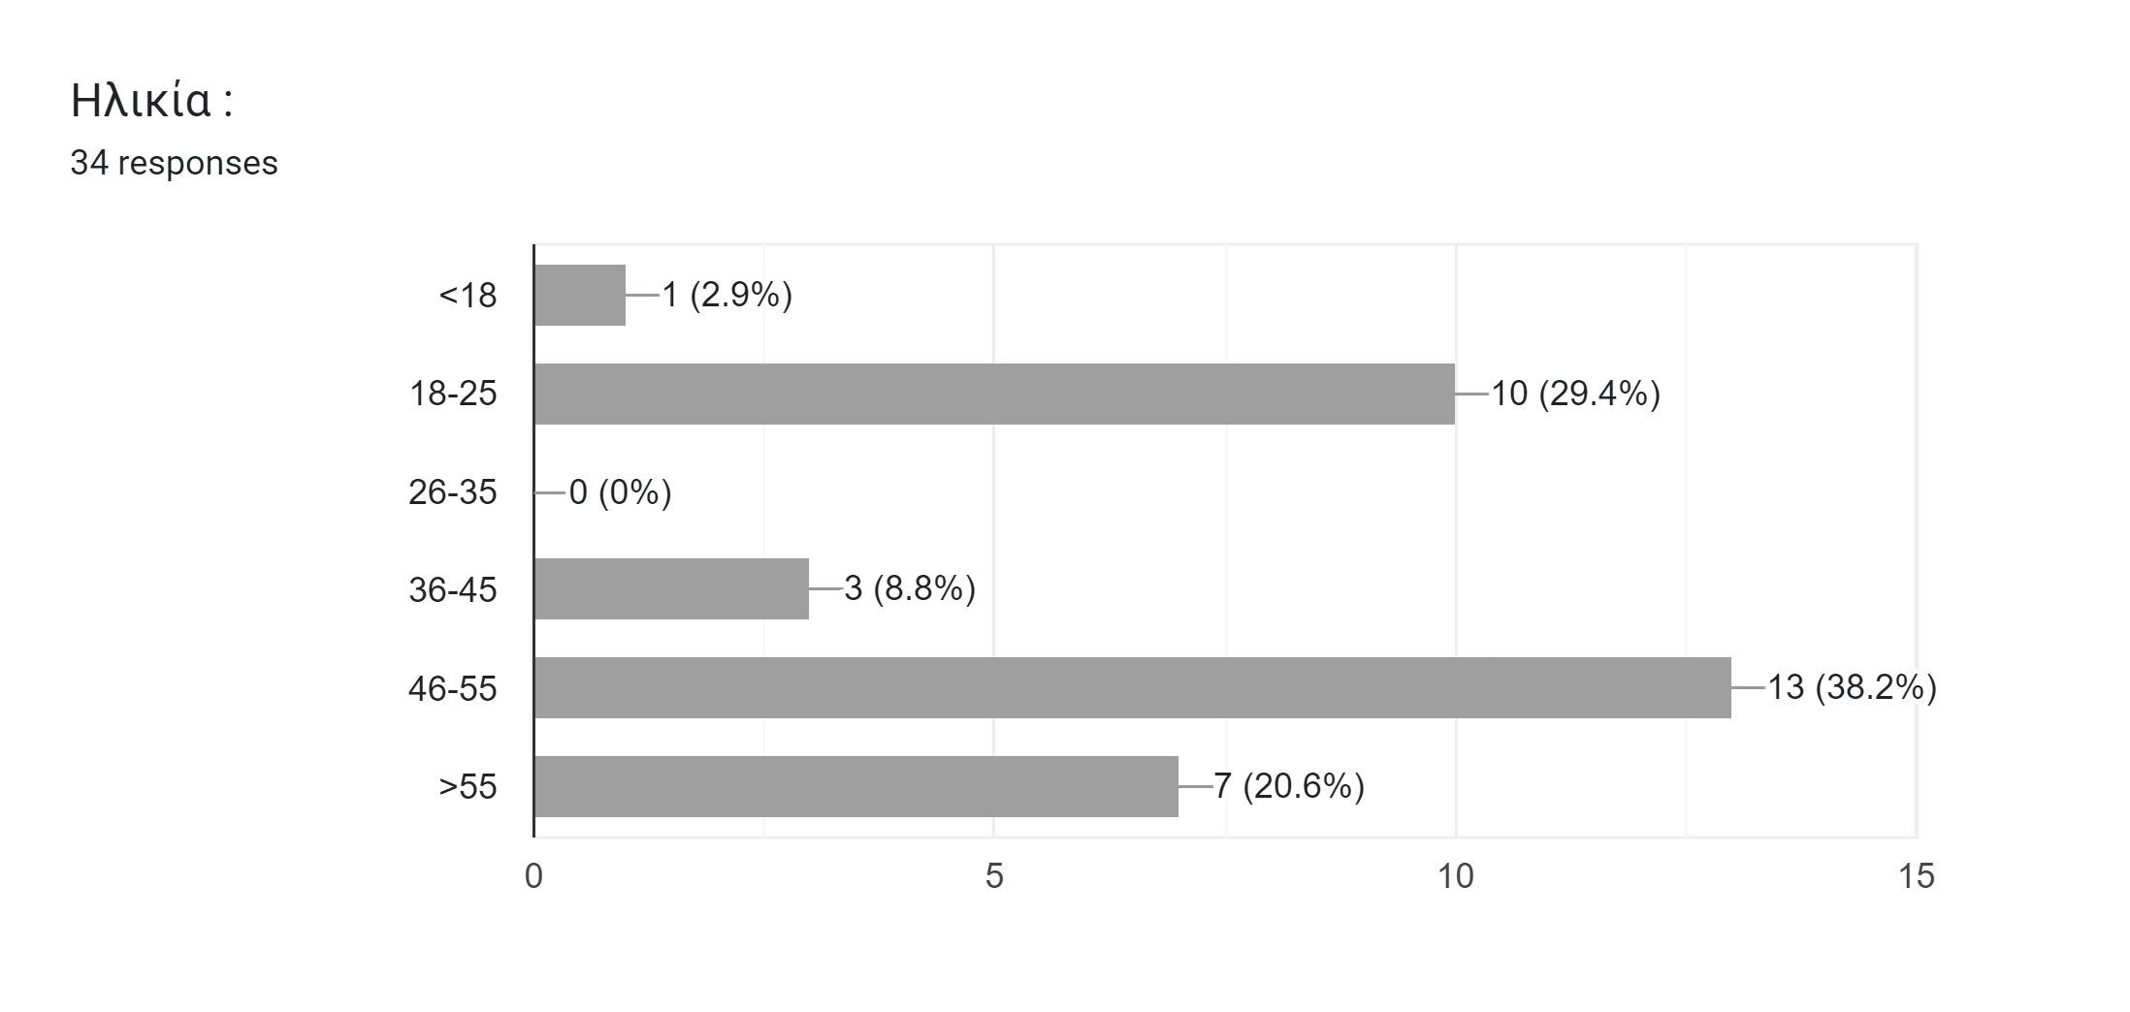

*Εικόνα 1 : Ηλικιακές Ομάδες που απάντησαν στο ερωτηματολόγιο*

**Ερώτηση 2)**

Για να δημιουργήσουμε ένα καλό ερωτηματολόγιο που θα συλλέγει ακριβείς πληροφορίες, είναι σημαντικό να διαθέτουμε μια ομάδα ανθρώπων με διαφορετικές δεξιότητες και ειδικότητες. Παρακάτω γίνεται φανερό ότι υπάρχει πληθώρα επαγγελμάτων , με απότερω σκοπό την εξαγωγή όσο τον δυνατόν καλύτερων απαντήσεων.

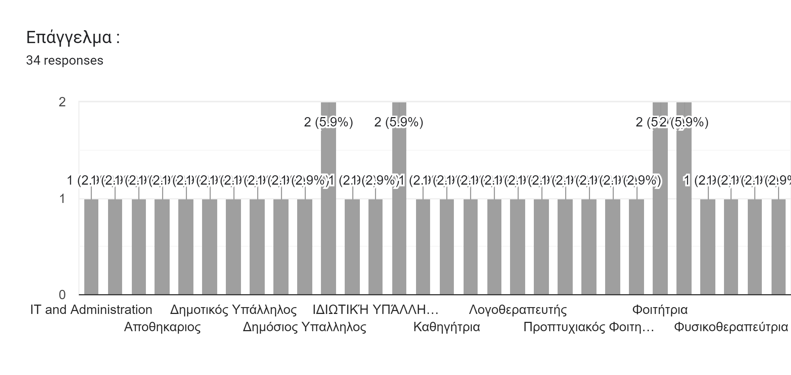

*Εικόνα 2 : Επαγγέλματα των ερωτηθέντων*

**Ερώτηση 3)**

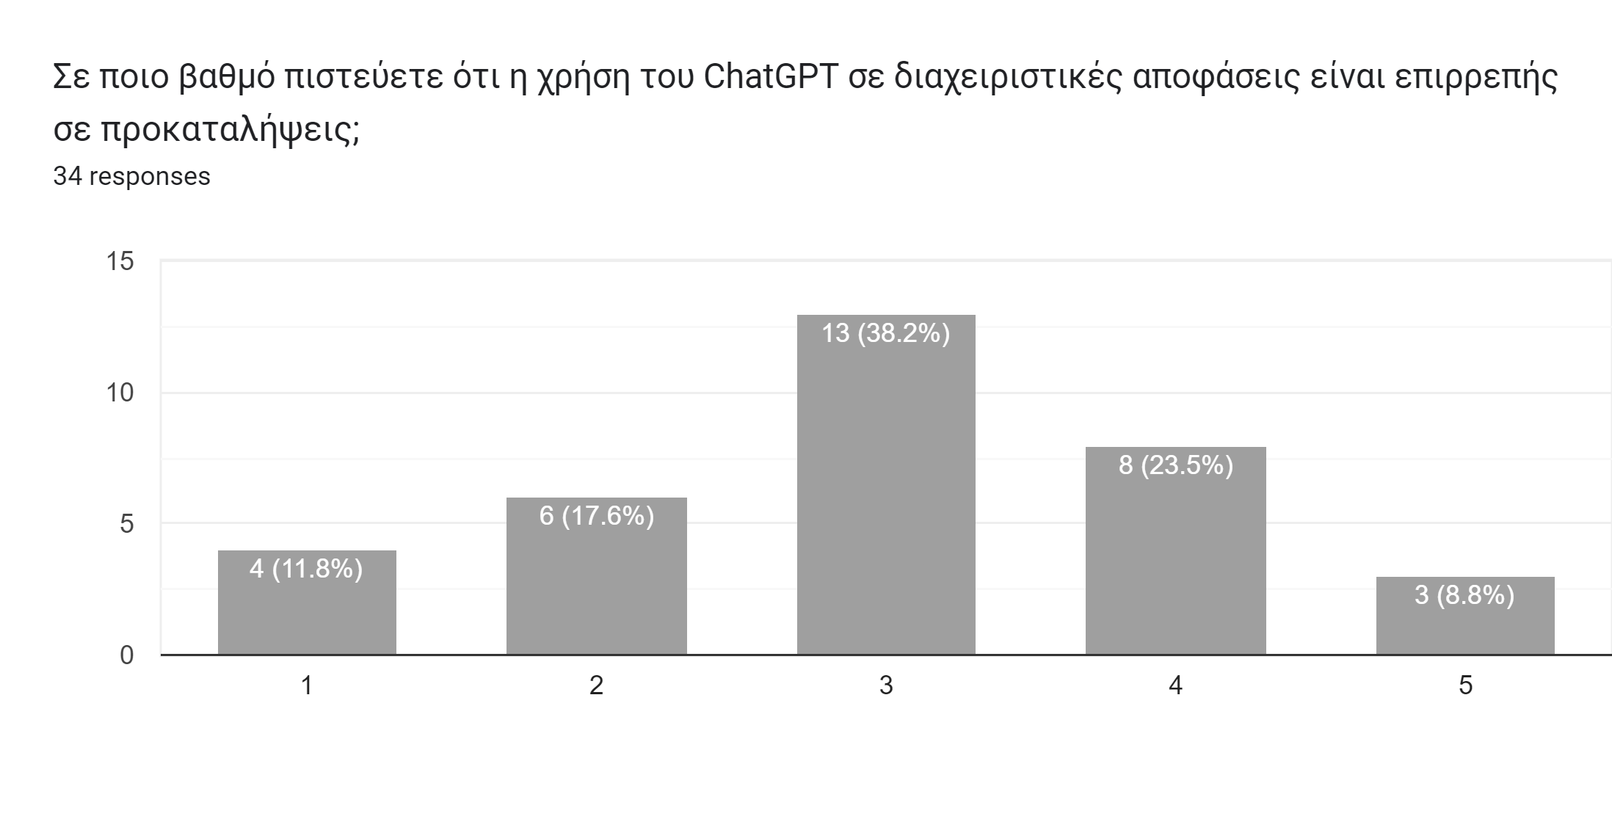*Εικόνα 3 : Ερώτηση 3 του ερωτηματολογίου*

Άξιο προσοχής είναι ότι : η πλειοψηφία των ανταποκρινόμενων (38,2%) αξιολόγησε το επίπεδο εμπιστοσύνης τους στο 3 στα 5. Με το 1 να αναφέρεται στο “Καθόλου” και το 5 να αναφέρεται στο “Αρκετά” . Επιπλέον, το διάγραμμα δείχνει ότι το 17,6% των ανταποκρινόμενων αξιολόγησε το επίπεδο εμπιστοσύνης τους στο 2 στα 5, ενώ το 23,5% το αξιολόγησε στο 4 στα 5. Επιπροσθέτως, μόνο το 8,8% αξιολόγησε το επίπεδο εμπιστοσύνης τους στο 5 στα 5.Τέλος , το διάγραμμα δείχνει ότι το 11,8% των ανταποκρινόμενων αξιολόγησε το επίπεδο εμπιστοσύνης τους στο 1 στα 5.

Τα παραπάνω αποτελέσματα δείχνουν ότι ο γενικός πληθυσμός δεν αναγνωρίζει τους κινδύνους χρήσης των Generative Ai , και πιο συγκεκριμένα του ChatGPT όσο αφορά την προκατάληψη . Πράγμα που εστί περίεργο ,διότι δεν είναι λίγες οι περιπτώσεις όπου το ChatGPT έχει δείξει σημάδια προκατάληψης.

Πηγές :

* <https://www.cbsnews.com/news/chatgpt-large-language-model-bias-60-minutes-2023-03-05/>
* <https://rockcontent.com/blog/chatgpt-bias/>
* <https://medium.com/@idrisskad99/chatgpt-is-as-biased-as-we-are-991a3f6143c6>

**Ερώτηση 4)**

Forms response chart. Question title: Πιστεύετε οτι υπάρχουν τρόποι να μπορέσει η τεχνητή νοημοσύνη να ενισχύσει ή να αμφισβητήσει τις παραδοσιακές προσεγγίσεις στη λήψη στρατηγικών αποφάσεων;
. Number of responses: 34 responses.*Εικόνα 4 : Ερώτηση 4 του ερωτηματολογίου*

Το μεγαλύτερο τμήμα του διαγράμματος, που αντιπροσωπεύει το 47,1% των απαντήσεων, αντιστοιχεί στο “Δεν γνωρίζω”, δείχνοντας ένα σημαντικό επίπεδο αβεβαιότητας ή έλλειψης γνώσης για το θέμα ανάμεσα στους απαντώντες. Οι απαντήσεις “Ναι” και “Όχι” αντιπροσωπεύουν το 32,4% και το 20,6% των συνολικών απαντήσεων αντίστοιχα, υποδεικνύοντας μια κάπως πολωμένη γνώμη για το θέμα.

Όταν οι συμμετεχόντες διερωτήθηκαν αν η τεχνητή νοημοσύνη μπορεί να ενισχύσει ή να αμφισβητήσει τις παραδοσιακές προσεγγίσεις στη λήψη στρατηγικών αποφάσεων, οι απαντήσεις ήταν ποικίλες:

* Κάποιοι πιστεύουν ότι η τεχνητή νοημοσύνη κοιτά μόνο τα δεδομένα και, ως εκ τούτου, λαμβάνει καλύτερες αποφάσεις.
* Υπάρχει η άποψη ότι η τεχνητή νοημοσύνη μπορεί να παρέχει περισσότερες εναλλακτικές με εξειδικευμένες απαντήσεις, που ένας άνθρωπος υπό πίεση ίσως δεν θα μπορούσε να προσφέρει.
* Τονίζεται ότι ο χρήστης του ChatGPT μπορεί να λάβει πιο ενημερωμένες αποφάσεις εάν χρησιμοποιηθεί σωστά.
* Επισημαίνεται ότι η τεχνητή νοημοσύνη βελτιώνει την ανάλυση δεδομένων, προβλέπει μελλοντικά γεγονότα, αλλά και απαλλάσσει τους διαχειριστές από αυτοματοποιημένες εργασίες.
* Επίσης, υπογραμμίζεται ότι η τεχνητή νοημοσύνη δεν μπορεί να αντικαταστήσει την προσωπική εμπειρία του καθενός.
* Ένα άλλο επιχείρημα είναι ότι η τεχνητή νοημοσύνη δεν μπορεί να αντικαταστήσει εντελώς τον άνθρωπο, και η καλή εκπαίδευση παραμένει σημαντική.
* Κάποιοι προτείνουν τη χρήση ιστορικών δεδομένων για τη λήψη αποφάσεων με την τεχνητή νοημοσύνη.

Αυτές είναι συνοπτικά οι απαντήσεις που λήφθηκαν στη συγκεκριμένη ερώτηση.

**Ερώτηση 5)**

Forms response chart. Question title: Πιστεύετε οτι μπορεί το εργατικό δυναμικό να εκπαιδευτεί ώστε να προσαρμοστεί στην ενσωμάτωση εργαλείων τεχνητής νοημοσύνης όπως το ChatGPT στo management ;
. Number of responses: 34 responses.

*Εικόνα 5 : Ερώτηση 5 του ερωτηματολογίου*

Το 73.5% των απαντήσεων είναι “Ναι”, το 14.7% είναι “Όχι”, και το 11.8% είναι “Δεν γνωρίζω”. Αυτά τα δεδομένα μπορούν να ερμηνευτούν ως μια ένδειξη της πίστης των ανθρώπων στην ικανότητα της τεχνητής νοημοσύνης να ενσωματωθεί στη διαχείριση των επιχειρήσεων.

Βάσει των απαντήσεων που δόθηκαν, φαίνεται ότι η πλειοψηφία των ανθρώπων πιστεύει ότι η εκπαίδευση και η επιμόρφωση είναι κρίσιμες για την ενσωμάτωση της τεχνητής νοημοσύνης στην εργασία. Πολλοί προτείνουν :

* Παρακολούθηση σεμιναρίων,
* Πρακτική Άσκηση,
* Εξοικείωση με την τεχνητή νοημοσύνη από μικρή ηλικία.

Επιπλέον, ορισμένοι πιστεύουν ότι η συχνή χρήση της τεχνητής νοημοσύνης μπορεί να βοηθήσει τους ανθρώπους να προσαρμοστούν και να εκμεταλλευτούν τα οφέλη της. Ωστόσο, υπάρχει και μια μειοψηφία που δεν γνωρίζει πώς μπορεί να γίνει αυτό ή πιστεύει ότι η απάντηση εξαρτάται από τους ειδικούς που θα αναλάβουν την εκπαίδευση.

Συνολικά, οι απαντήσεις υπογραμμίζουν τη σημασία της εκπαίδευσης και της επιμόρφωσης για την επιτυχή ενσωμάτωση της τεχνητής νοημοσύνης στον εργασιακό χώρο.

**Ερώτηση 6)**

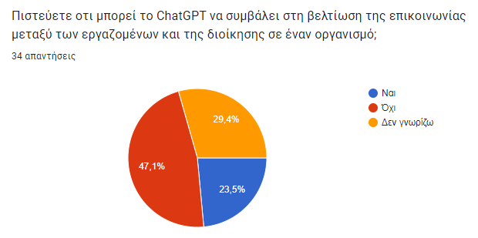

*Εικόνα 6 : Ερώτηση 6 του ερωτηματολογίου*

Σε ό,τι αφορά το ερώτημα για το εάν το ChatGPT μπορεί να συμβάλει στη βελτίωση της επικοινωνίας μεταξύ των εργαζομένων και της διοίκησης σε έναν οργανισμό, οι απαντήσεις είναι οι εξής:

* Υπάρχει η άποψη ότι εάν οι εργαζόμενοι μπορέσουν να εγγυηθούν ότι το AI θα είναι διαφανές και αντικειμενικό στις αποφάσεις του, τότε μπορεί να συμβάλει.
* Κάποιες προτάσεις περιλαμβάνουν κοινές δράσεις και εβδομαδιαίες συσκέψεις.
* Επισημαίνεται ότι το ChatGPT είναι προσβάσιμο 24 ώρες το 24ωρο, προσφέροντας άμεση επικοινωνία μεταξύ εργαζομένων και διοίκησης.
* Επιπλέον, το ChatGPT μπορεί να αυτοματοποιήσει διάφορες διαδικασίες επικοινωνίας, όπως απάντηση σε συχνές ερωτήσεις, προγραμματισμός συναντήσεων, κλπ.
* Εκφράζεται η αποψη ότι η τεχνητή νοημοσύνη, με καλή εκπαίδευση στην κριτική σκέψη, μπορεί να βελτιώσει τους ανθρώπους.
* Υποστηρίζεται ότι εάν χρησιμοποιηθεί σωστά, το ChatGPT μπορεί να εξηγήσει καλύτερα τις αποφάσεις στους εργαζομένους, αν και μπορεί να προκαλέσει αποξένωση.

**Ερώτηση 7)**

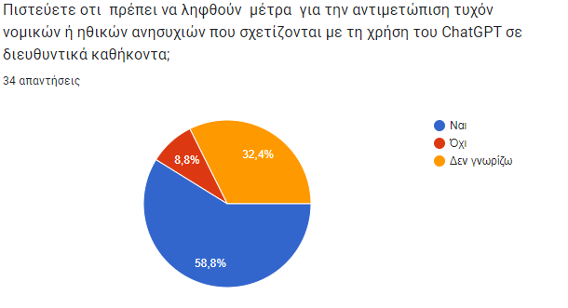

*Εικόνα 7 : Ερώτηση 7 του ερωτηματολογίου*

Όσον αφορά το ερώτημα για το εάν πρέπει να ληφθούν μέτρα για την αντιμετώπιση πιθανών νομικών ή ηθικών ανησυχιών που σχετίζονται με τη χρήση του ChatGPT σε διευθυντικά καθήκοντα, οι απαντήσεις είναι οι εξής:

* Κάποιοι προτείνουν περιστασιακό έλεγχο.
* Υπάρχει η άποψη ότι δεν είναι σωστό και καθόλου αξιόπιστο.
* Υπογραμμίζεται η ανάγκη αντιμετώπισης πιθανών λαθών και πώς θα τιμωρούνται οι υπεύθυνοι.
* Υπάρχει η πρόταση να επιβεβαιώνεται πάντα η ανθρώπινη παρουσία και ότι ο ανθρώπινος παράγοντας δεν μπορεί να αντικατασταθεί.
* Επισημαίνεται η ανάγκη λήψης μέτρων για τη διαφάνεια των συστημάτων τεχνητής νοημοσύνης.
* Τίθεται το θέμα της προστασίας των ανθρωπίνων δικαιωμάτων.
* Εκφράζεται η ανάγκη για καλή εκπαίδευση στην κριτική σκέψη προκειμένου να μην υποκατασταθεί πλήρως ο άνθρωπος.
* Επισημαίνεται η ανάγκη προστασίας από την "κακή" χρήση της τεχνητής νοημοσύνης κατά των εργαζομένων.
* Επισημαίνεται η σημασία της διαφάνειας και της λογοδοσίας με σαφή υπευθυνότητα.

Αυτές είναι συνοπτικά οι απαντήσεις που λήφθηκαν σε αυτήν τη συγκεκριμένη ερώτηση.

**Ερώτηση 8)**

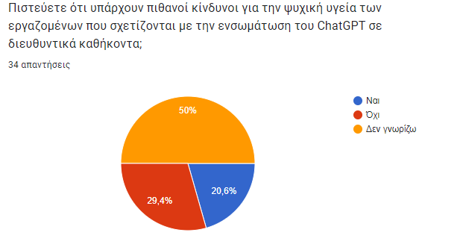

*Εικόνα 8 : Ερώτηση 8 του ερωτηματολογίου*

Όσον αφορά το ερώτημα για το εάν υπάρχουν πιθανοί κίνδυνοι για την ψυχική υγεία των εργαζομένων που σχετίζονται με την ενσωμάτωση του ChatGPT σε διευθυντικά καθήκοντα, οι απαντήσεις είναι οι εξής:

* Αναφέρεται ότι η ενσωμάτωση του ChatGPT σε διευθυντικά καθήκοντα μπορεί να έχει ως αποτέλεσμα την ευκολότερη και πιο γρήγορη εκτέλεση εργασιών από την τεχνητή νοημοσύνη, αλλά μπορεί επίσης να οδηγήσει στην απώλεια εργασίας για τους ανθρώπους και να προκαλέσει ψυχικά κόστη.
* Αναφέρεται η ανασφάλεια για την απόφαση που λήφθηκε, υποδεικνύοντας πιθανή ανασφάλεια των εργαζομένων για το αν οι αποφάσεις της τεχνητής νοημοσύνης είναι αξιόπιστες.
* Υπογραμμίζεται ότι η χρήση της τεχνητής νοημοσύνης μπορεί να δημιουργήσει άγχος στους εργαζόμενους, καθώς πρέπει να προσαρμόζονται στις απαιτήσεις της τεχνολογίας.
* Καταγράφονται πιθανοί κίνδυνοι όπως υπερβολική εξάρτηση από την τεχνητή νοημοσύνη, έλλειψη ανθρώπινης αλληλεπίδρασης και φόβος για την αντικατάσταση των ανθρώπινων σχέσεων εργασίας.
* Εκφράζεται ανησυχία για την εργασιακή ανασφάλεια και την αβεβαιότητα για θέσεις εργασίας που κατά καιρούς θεωρούνταν αποκλειστικό ανθρώπινο τομέα.
* Υπογραμμίζεται το άγχος, ο φόβος και η ανασφάλεια για υποδείξεις που δεν σχετίζονται με ανθρώπινο παράγοντα και αναφέρεται η εξάρτηση από τις απαντήσεις του ChatGPT.
* Επισημαίνεται ότι το ChatGPT μπορεί να δίνει συχνά λανθασμένες απαντήσεις και οι αποφάσεις εξαρτώνται από πολλούς παράγοντες.

**Ερώτηση 9)**

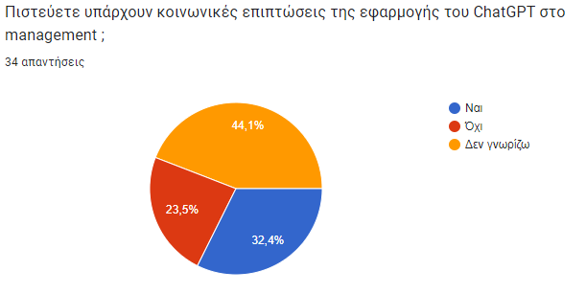

*Εικόνα 9 : Ερώτηση 9 του ερωτηματολογίου*

Συνοψίζοντας τις απαντήσεις όσον αφορά τις κοινωνικές επιπτώσεις της εφαρμογής του ChatGPT στο management:

* Υπογραμμίζεται η ανάγκη για τον ανθρώπινο παράγοντα στη λήψη αποφάσεων στο management, καθώς η εξάρτηση μόνο από τεχνητή νοημοσύνη μπορεί να οδηγήσει σε προβλήματα και να απουσιάζει το κοινωνικό στοιχείο.
* Υπάρχει ανησυχία για τυχόν απώλεια θέσεων εργασίας και την αντικατάσταση ανθρώπινης εργασίας από τεχνητή νοημοσύνη.
* Επισημαίνεται η πολυπλοκότητα της διαχείρισης και η απροβλεπτότητα του ανθρώπινου παράγοντα, και διατυπώνεται η άποψη ότι η επικοινωνία με επεξεργασμένες απαντήσεις δεν βοηθά.
* Καταγράφονται θετικές επιπτώσεις, όπως η βελτίωση της δυνατότητας λήψης αποφάσεων και η αύξηση της αποδοτικότητας, αλλά και αρνητικές, όπως η μείωση θέσεων εργασίας και η εμφάνιση ηθικών ζητημάτων.
* Τίθεται το θέμα της ενδεχόμενης απώλειας του γνήσιου ανθρώπινου χαρακτήρα και της βάσης στα δεδομένα και τις στατιστικές.
* Αναφέρεται η πιθανότητα περισσότερων "έξυπνων" μηχανών και λιγότερων ατόμων, με πιθανές απολύσεις προσωπικού.
* Εκφράζεται η ανάγκη για νομική βάση που να δικαιολογεί τη μαζική συγκέντρωση και αποθήκευση προσωπικών δεδομένων για την προστασία αυτών των δεδομένων και την αποφυγή διακρίσεων.
* Επισημαίνεται ότι η εξάρτηση από τον τρόπο εφαρμογής μπορεί να επηρεάσει τις σχέσεις μεταξύ των εργαζομένων.

***8) Συμπεράσματα :***

Με βάση τις υποθέσεις που διατυπώθηκαν παραπάνω, προκύπτει μια εικόνα όπου η ενσωμάτωση της τεχνητής νοημοσύνης στην κοινωνία θα απαιτήσει συνεκτικές και συντονισμένες πρωτοβουλίες από πολλούς τομείς. Μελετώντας τις απαντήσεις που λάβαμε μέσω του ερωτηματολογίου, παρατηρούμε ότι υπάρχει συνολική υποστήριξη για τις υποθέσεις μας.

Στον τομέα της ηθικής, οι συμμετέχοντες εκτιμούν τη σημασία της δημιουργίας εξατομικευμένων αλγορίθμων με διαφανείς και αμερόληπτους ελέγχους, προκειμένου να ενισχυθεί η αξιοπιστία της τεχνητής νοημοσύνης. Επιπλέον, υπάρχει έντονη υποστήριξη για κυβερνητικές πρωτοβουλίες που επικεντρώνονται στην εκπαίδευση και επανεκπαίδευση του εργατικού δυναμικού, προκειμένου να διευκολυνθεί η μετάβαση των εκτοπισμένων εργαζομένων στην εποχή της τεχνητής νοημοσύνης.

Στον κοινωνικό τομέα, η ανάγκη συνεργασίας μεταξύ κυβερνήσεων και εκπαιδευτικών ιδρυμάτων για τη μείωση της επίπτωσης της ανεργίας έχει ευρεία αποδοχή. Η προτεραιότητα στη συνεργασία ανθρώπου-μηχανής στον ιδιωτικό τομέα θεωρείται βασική για τη δημιουργία μιας ευέλικτης αγοράς εργασίας.

Τέλος, στον τομέα της οργάνωσης, η έμφαση στη στρατηγική ενσωμάτωσης της τεχνητής νοημοσύνης, η εκπαίδευση του διοικητικού προσωπικού και η χρήση της τεχνητής νοημοσύνης για τη συμμόρφωση με τους κανονισμούς βρίσκουν ευρεία υποστήριξη.

Συνοψίζοντας, οι απαντήσεις από το ερωτηματολόγιο επιβεβαιώνουν την ανάγκη για σφαιρική προσέγγιση και συνεργασία σε διάφορους τομείς προκειμένου να αντιμετωπιστούν οι προκλήσεις που θα επιφέρει η τεχνητή νοημοσύνη στην κοινωνία μας.

**Βιβλιογραφία :**

Πηγή 1: *Generative Artificial Intelligence as a new context for management theories: Analysis of chatgpt*. Central European Management Journal. (n.d.). <https://www.emerald.com/insight/content/doi/10.1108/CEMJ-02-2023-0091/full/html>

Πηγή 2: Rane, N. (2023, October 19). *CHATGPT and similar Generative Artificial Intelligence (AI) for smart industry: Role, challenges and opportunities for Industry 4.0, industry 5.0 and society 5.0*. SSRN. <https://papers.ssrn.com/sol3/papers.cfm?abstract_id=4603234>

Πηγή 3: Rane, N. (2023). Role and challenges of ChatGPT and similar generative artificial intelligence in business Management. Social Science Research Network. <https://papers.ssrn.com/sol3/papers.cfm?abstract_id=4603227>

Πηγή 4: View of a review of ChATGPT AI’s impact on several business sectors. (n.d.). <https://puiij.com/index.php/research/article/view/11/5>

Πηγή 5: Nugroho, S., Sitorus, A., Habibi, M. R., Wihardjo, E., & Iswahyudi, M. S. (2023). The role of ChatGPT in improving the efficiency of business communication in management Science. Jurnal Minfo Polgan, 12(1), 1482–1491. <https://doi.org/10.33395/jmp.v12i1.12845>